**“十二五”期间战略性新兴产业上市公司发展情况**

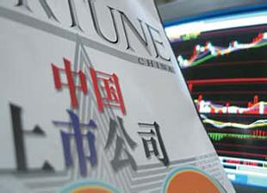

“十二五”期间，资本市场对于推动我国战略新兴产业快速增长起到了至关重要的作用。战略性新兴产业企业也在系列政策支持下逐渐成为上市公司的重要组成部分，股市（本文特指A股市场，下同）中战略性新兴产业企业占比已经超过3成，同时大批战略性新兴产业上市公司在创业板中成长壮大。战略性新兴产业上市公司发展呈现出了区域集聚、民营主体、创新驱动、龙头涌现等鲜明发展特征。本文涉及的上市公司相关数据均出自国家发展改革委会同国家信息中设计开发的“战略性新兴产业A股上市公司统计数据库”。该数据库将明确涉及战略性新兴业务的A股上市公司全部纳入其中，数据库的建成为全面统计、监测我国战略性新兴产业发展状况提供重要数据支撑。

**一、战略性新兴产业企业成为上市公司重要发展主体**

**（一）战略性新兴产业企业成为上市公司重要组成部分**

“十二五”期间，战略性新兴产业逐年发展壮大。2010年，A股上市公司中共有674家战略性新兴产业，占上市公司（A股，下同）总体的33.3%。截止2015年年末，A股上市公司中共有1031家战略性新兴产业企业，占上市公司总体的36.6%。“十二五”期间，A股新上市战略性新兴产业公司共357家，占同期A股新上市公司总数的比重达到了45.5%，战略性新兴产业已成为上市公司的重要组成部分。

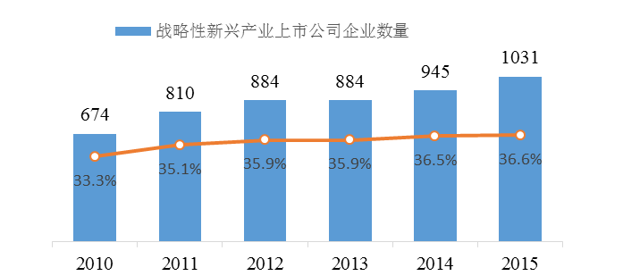

图1 “十二五”期间战略性新兴产业上市公司数量变化

数据来源：国家信息中心

**（二）大批战略性新兴产业公司在创业板成长壮大**

“十二五”期间，战略性新兴产业在三大板块中的公司数量不断增加，主板中战略性新兴产业上市公司由2010年的347家上升至2015年的401家，中小板战略性新兴产业上市公司由223家增加至287家，创业板由104家增长激增至343家。五年间，战略性新兴产业上市公司在创业板的占比由67.1%增至69.4%，在三大板块中占比持续大幅领先，可以看到，创业板为战略性新兴产业企业提供了重要的融资平台，而大批战略性新兴产业公司在创业板中成长壮大。

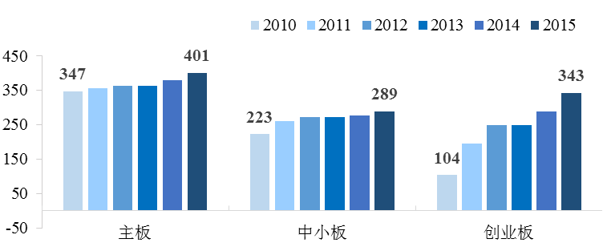

图2 “十二五”期间三大板块中战略性新兴产业公司数量

数据来源：国家信息中心

**（三）东部地区成为战略性新兴产业集中发展的区域**

东部地区作为我国经济最为发达的地区，已经成为战略性新兴产业集中布局的区域，并不断引领产业发展。截至2015年末，东部地区战略性新兴产业上市公司数达724家，较2010年增加279家，占同期战略性新兴产业上市公司的比重为70.2%，较2010年提升4.2个百分点。

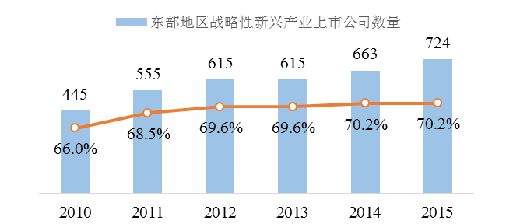

图3 “十二五”期间东部地区战略性新兴产业上市公司数量及占比

数据来源：国家信息中心

“十二五”期间，战略性新兴产业上市公司在东部地区集中分布的前四位省市依次为广东、北京、浙江和江苏，广东省战略性新兴产业上市公司由2010年的94家壮大至2015年的198家，北京由75家成长至137家，浙江由69家增加到83家，江苏由56家增加至81家。2015年，广东、北京、浙江和江苏四省市战略性新兴产业上市公司企业数量合计占战略性新兴产业上市公司总数的48.4%，高于2010年43.6%的水平，已成为引领战略性新兴产业发展的龙头区域。

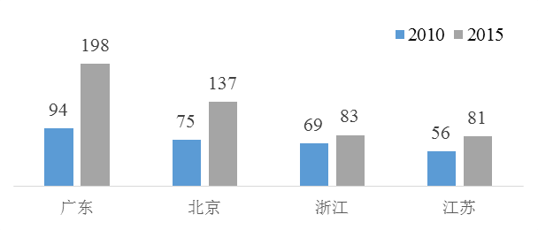

图4 东部地区四省市战略性新兴产业上市公司数量对比

数据来源：国家信息中心

**（四）民营企业成为我国战略性新兴产业的主力军**

“十二五”期间，战略性新兴产业上市公司中，民营企业继续迸发活力，呈现数量多、规模大、业绩好的特征。截至2015年末，在1031家战略性新兴产业上市公司中，民营企业共有680家，较2010年增加305家。2015年，民营企业占上市公司总体比重也由2010年的55.6%提升至66%。

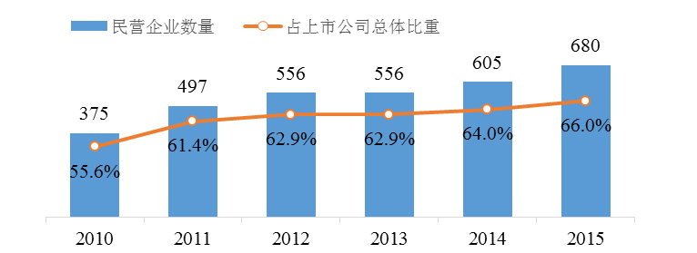

图5 “十二五”期间战略性新兴产业上市公司中民营企业数量及占比

数据来源：国家信息中心

“十二五”以来，民营企业的营收和利润逐年增长，已成长为战略性新兴产业发展的主要力量。2015年，民营企业营收达8107.1亿元，远高于2010年1993.6亿元的水平，占战略性新兴产业上市公司总体营收的31.1%，较2010年提高12.5个百分点。截至2015年末，民营企业利润高达993.3亿元，远远高于2010年298.2亿元的水平，战略性新兴产业上市公司的利润有超过四成由民营企业贡献，贡献率超过国有企业7.4个百分点。

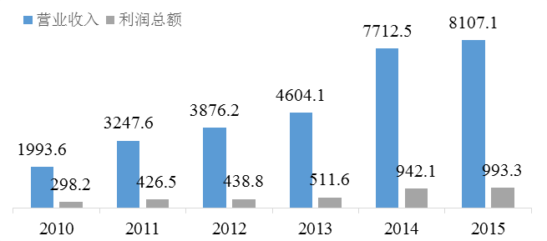

图6 “十二五”期间战略性新兴产业民营上市企业营收及利润

数据来源：国家信息中心

**二、战略性新兴产业引领上市公司总体发展**

**（一）战略性新兴产业增长持续快于上市公司总体**

“十二五”期间，在我国经济增速换挡、结构调整阵痛、新旧动能转换相互交织的复杂背景下，战略性新兴产业逆流而上，以出色的业绩继续领跑A股公司。五年间，战略性新兴产业上市公司营收逐年上升，由2010年10725.5亿元增长至2015年26033.7亿元，持续保持两位数的增长态势。营收占上市公司营收总额的比重亦逐年增加，五年来由6.3%增长至8.9%，同时，营收增速领先上市公司总体增速的优势逐年扩大，由2010年的高出2.1个百分点扩大到2015年的18.7个百分点。

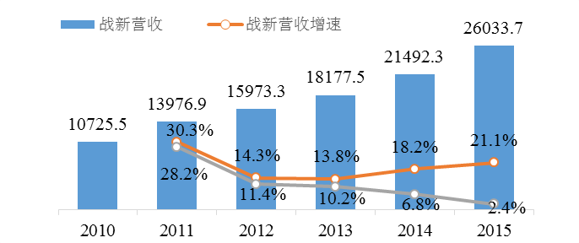

图7 “十二五”期间战略性新兴产业上市公司营收及增速

数据来源：国家信息中心

“十二五”期间，战略性新兴产业上市公司的利润总额由946.1亿元增长至2365.9亿元，近三年利润增速分别为21.2%、41.9%和22.4%，分别高于上市公司总体18.2、34.2和6.3个百分点，战略性新兴产业利润增速持续领跑上市公司总体。五年间，利润总额占上市公司总利润的比重也呈现上升趋势，利润贡献程度由2010年的4.3%上升至2015年的6.8%。

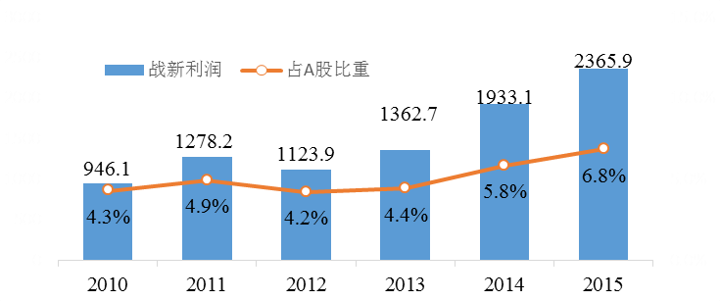

图8 “十二五”期间战略性新兴产业上市公司利润及占A股比重

数据来源：国家信息中心

**（二）重点领域表现优异，助力转型升级**

代表经济新动力的战略性新兴产业快速发展直接带动了经济转型升级。“十二五”期间，战略性新兴产业的七大重点领域表现优异，呈现出规模大、体量多、增速快的特征。从数量规模来看，新一代信息技术上市公司数量位居七大领域之首，五年间，公司数量由272家增长至415家，约占战略性新兴产业上市公司总体的40%；生物产业紧随其后，公司数量由181家上升至254家，约占上市公司总体的25%；节能环保产业位列第三，公司数量由58家扩大到114家，约占总体的10%；高端装备制造、新材料和新能源三个重点领域的公司数量均低于100家，依次排在第四至第六位，分别约占总体的9%、7%和6%。

从营收增速表现看，节能环保和生物领域的营收增速位居前两位，以先进环保、高效节能和资源循环利用为代表的节能环保产业保持良好的增长态势，营收由315.2亿元增长至1402.2亿元，年复合增长率达34.8%；随着居民健康消费持续快速增长以及精准医疗和基因科学等前沿医疗领域的兴起，生物产业营收年复合增长率达26.5%，产业规模仅次于新一代信息技术产业，营收由1567.5亿元扩大至5085.9亿元。新一代信息技术、新能源、高端装备制造和新材料产业营收增速分列第三至第六位，其中，新一代信息技术产业营收年复合增长率达24.3%，营收由4101.7亿元扩张到12148.9亿元，产业规模位列七大产业之首；以核电、风能以及光伏为代表的新能源产业营收年复合增长率为22.4%，营收规模由644亿元上升到1768亿元；以轨道交通、航空卫星为主的高端装备制造业营收年复合增长率为17.5%，营收规模由1803.5亿元增长至4046.9亿元，产业规模位居七大产业中第三位；新材料产业营收增速位列末段，年复合增长率为11.4%，营收由916.4亿元增加至1572.2亿元。

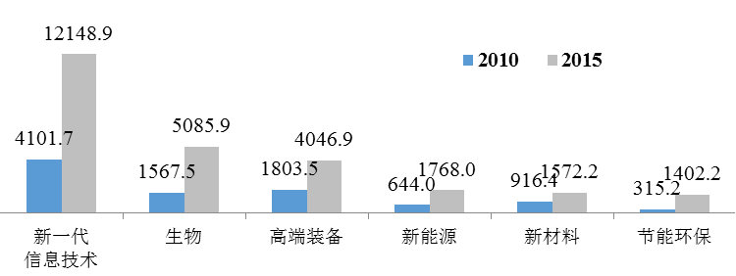

图9 “十二五”期间战略性新兴产业重点领域上市公司数量变化

数据来源：国家信息中心

**（三）龙头企业引领带动作用持续增强**

“十二五”期间，战略性新兴产业的发展模式逐渐向政府规划引导、龙头企业带动、市场配置资源的发展模式转变。五年来，战略性新兴产业上市公司领军企业（当年营业收入超过50亿元）的公司数量由86家增加到140家，占同期战略性新兴产业上市公司企业数量的比重由8%提升至13.6%。领军企业营收由9611.9亿元增加至24740.9亿元，占同期上市公司总体的比重由58.6%增加至67.2%；领军企业利润由518.1亿元增加至1625.3亿元，2015年占上市公司总利润的53.3%，远高于2010年37.2%的水平。

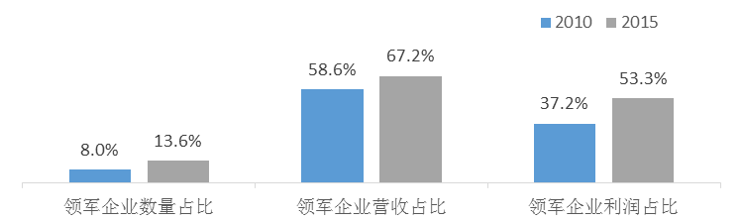

图10 “十二五”战略性新兴产业上市公司领军企业数量、营收以及利润占比

数据来源：国家信息中心

“十二五”以来，重点领域纷纷涌现出一批规模较大的领军企业，企业营收实现快速增长。其中，新一代信息技术领域涌现出现了振华科技、福日电子、歌尔声学、海康威视、立讯精密、乐视网和中天科技等一批新领军企业，生物领域出现了同仁堂、东阿阿胶和白云山，碧水源、格林美等领军企业的出现壮大了节能环保领域队伍，新能源领域涌现出诸如隆基股份、海润光伏等新领军企业，中航电子、航天电子、中直股份等高端装备制造领域的新领军企业异军突起，新材料领域出现了以中钢国际、康得新、新疆众和。可以看到，领军企业数量的不断提升，带动了战略性新兴产业上市公司整体发展壮大。

**三、战略性新兴产业可持续发展能力不断提升**

**（一）战略性新兴产业公司规模不断提升**

“十二五”期间，战略性新兴产业上市公司的企业规模保持持续快速增长，资产总额从2010年的不到3万亿提升到2015年的近7万亿元，年均增速达到19.6%，高于上市公司总体5.2个百分点。与此同时，2015年战略性新兴产业上市公司平均资产规模达到了68亿元，为2010年平均资产规模的2.2倍。

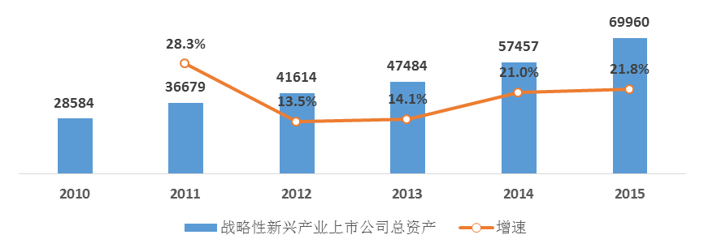

图11 2010-2015年战略性新兴产业上市公司资产总额及增速

数据来源：国家信息中心

**（二）战略性新兴产业公司盈利水平高于传统产业**

“十二五”期间，战略性新兴产业上市公司盈利能力始终强于大部分传统产业，呈现了良好发展局面。2015年，上市公司战略性新兴产业总利润率为9.1%，明显高于上市公司（非金融业）5.8%的利润率水平。生物以及节能环保产业是目前战略性新兴产业上市公司中利润率最高的领域，2015年两者利润率分别为13.8%和13.4%，均达到了13%以上，新材料上市公司公司利润率相对最低，2015年利润率仅为1.8%。

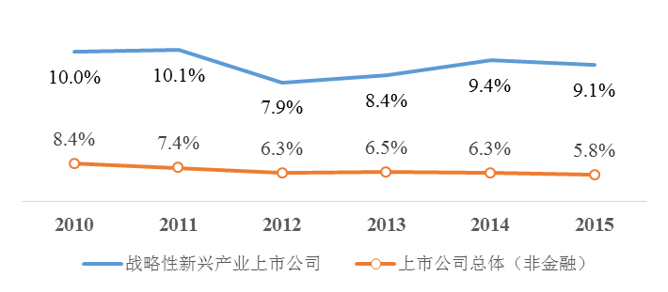

图12 2010-2015年战略性新兴产业上市公司利润率

数据来源：国家信息中心

**（三）投资维持快速增长，产业发展活力旺盛**

“十二五”期间，在大量利好政策的推动下，战略性新兴产业上市公司保持了良好的投资扩张趋势，产业呈现良好的发展前景和活力。2015年年末，战略性新兴产业上市公司固定资产净值达13819亿元，为2010年的2.4倍，2010-2015年年均增速达到了19.6%，增速明显高于同期上市公司总体11.6%的增长水平。

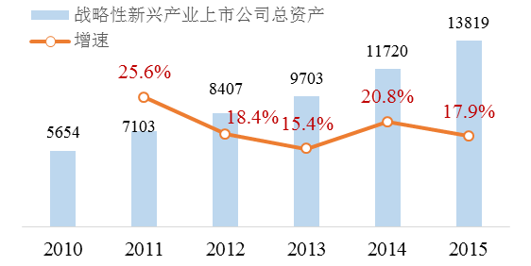

图13 战略性新兴产业上市公司固定资产净值及增速

数据来源：国家信息中心

**（四）降杠杆卓有成效，产业发展质量持续提升**

随着经济下滑以及去产能等客观因素影响，降低企业债务风险已成为经济发展重要课题，战略性新兴产业企业根据经济、政策形势及自身发展需要降低了杠杆水平。“十二五”期间，战略性新兴产业上市公司资产负债率呈平稳下降趋势，2015年资产负债率为52.3%，较“十二五”初期下降1个百分点，企业负债水平和风险程度得到较好地控制，战略性新兴产业降杠杆成效显著。此外，战略性新兴产业上市公司降杠杆取得的积极成效直接体现在了财务费用变化上，“十二五”期间，战略性新兴产业上市公司的财务费用增速实现持续下降，2015年其增速为11.7%，较2011年下降21.8个百分点。

**四、战略性新兴产业发展活力不断增强**

**（一）战略性新兴产业创新驱动发展特征明显**

“十二五”期间，随着我国创新驱动战略实施，战略性新兴产业企业创新创业活力进一步迸发。2015年，战略性新兴产业上市公司平均研发投入达到了1.53亿元，较2010年提高了1.9倍，平均研发强度（占公司营收的比重）达到了6.21%，较2010年提升了4.12个百分点，明显高于上市公司平均3.50%的研发强度。具体来看，2015共有468家战略性新兴产业上市公司研发投入强度超过了5%，占战略性新兴产业上市公司总数的45.2%。

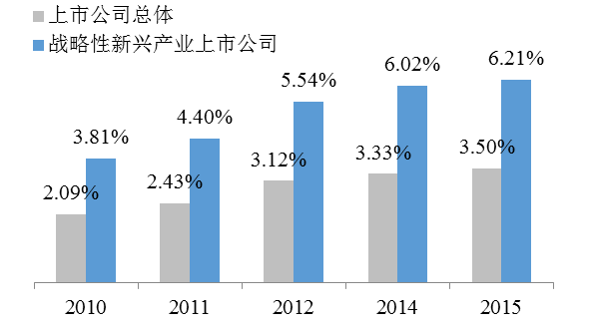

图14 2010-2015年战略性新兴产业上市公司研发强度

数据来源：国家信息中心

**（二）战略性新兴产业估值整体实现大幅提升**

战略性新兴产业企业具有更好的发展前景，代表未来新技术、新产业发展方向，受到资金的更多关注，估值出现了大幅增长。2010-2015年，战略性新兴产业上市公司平均股价上涨91.9%（总市值加权平均），涨幅明显上市公司总体50.1%的水平。2015年年末，战略性新兴产业上市公司总市值达到了16.8万亿元，占上市公司总市值的比重达到了29.6%，较2010年年末提升11.6个百分点。与此同时，2015年年末战略性新兴产业上市公司市盈率达69.9，是上市公司总体市盈率的3倍。

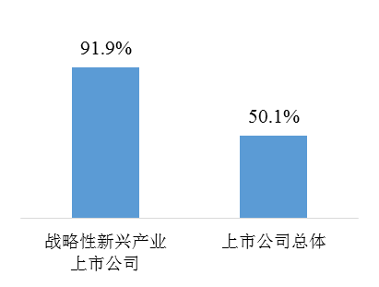

5

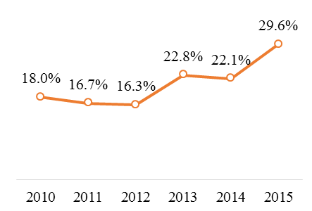

图16 战略性新兴产业上市公司市值占总体比重

数据来源：国家信息中心

从重点领域来看，“十二五”期间，新一代信息技术和高端装备制造业的股价领涨战略性新兴产业上市公司整体。伴随着“互联网+”的热潮，2010-2015年，新一代信息技术产业以273.2%的股价涨幅位居七大领域榜首，其中高端软件和新兴信息服务、下一代信息网络、电子核心基础三大领域股价涨幅均位居前列；高端装备制造业在智能制造、卫星以及轨道交通装备等领域股价大幅上涨带动下，股价以183.0%的涨幅位列七大领域中第二位。此外，生物医学工程以及生物制造等领域股价涨幅同样较高，带动生物产业股价涨幅达到了164.1%。受国际环境波动、国内政策和市场尚未成熟等因素影响，新材料以及新能源产业股价涨幅靠后，2010-2015年两者股价分别上涨104.4.%和94.0%。

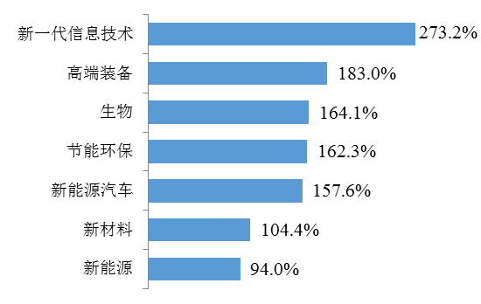

7 2010-2015年

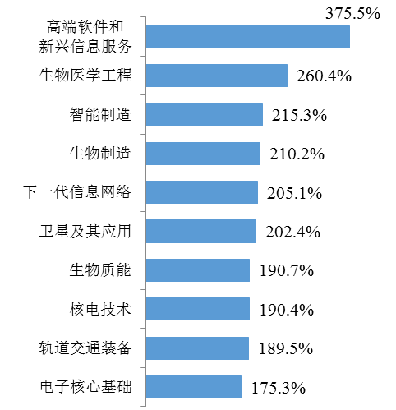

18

**（三）并购重组蓬勃发展，助推产业发展壮大**

“十二五”期间，战略性新兴产业上市公司并购重组实现蓬勃发展态势，2011-2015年共完成重大并购重组268起，占同期上市公司并购重组完成总数的41.6%。通过重组实现横向整合依然是战略性新兴产业上市公司实施重组的主要目的，占比达56.9%。可以看到，由于战略性新兴产业发展尚未成熟，竞争激烈程度高，战略性新兴产业上市公司通过融资等方面的优势并购竞争企业，促使本企业做大做强的意图更为明显。2011-2015年，并购重组交易额超过100亿元的事件共有5起，分别是：中国南车吸收合并中国北车100%股权（交易总价值762.3亿元），百视通换股合并东方明珠（交易总价值490.5亿元），七喜控股重大资产置换并发行股份及支付现金收购分众传媒100%股权（交易总价值457.0亿元），中创信测发行股份购买北京信威95.61%股权（交易总价值224.9亿元），中国重工发行股份收购大船重工、渤船重工、北船重工以及山船重工（交易总价值174.3亿元）。分领域来看，新一代信息技术领域的重组活动最为活跃，2010-2015年共有126家企业完成重组，其次是生物和节能环保领域，同期分别有60家和32家企业完成重组。

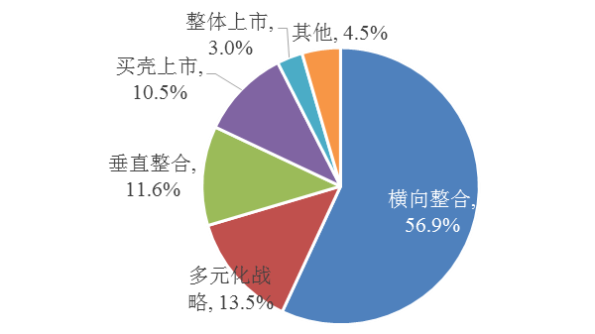

19

**五、战略性新兴产业企业对社会发展贡献愈发突出**

“十二五”期间，战略性新兴产业成为稳增长调结构重要力量的同时，战略性新兴产业企业在税收、就业等方面对国民经济与社会发展发挥突出的作用。2011-2015年，战略性新兴产业上市公司支付的所得税费共计1987.7亿元，年均增速达8.9%，高于上市公司总体0.7个百分点；战略性新兴产业上市公司解决了大量中高端人才就业问题，2015年年末员工数达420万人，较2010年年末增加178万人。2011-2015年，战略性新兴产业上市公司共累计分红2657亿元，占上市公司总体的7.4%。此外，2015年战略性新兴产业上市公司共支付工资薪酬达到了4249.2亿元，支付工资薪酬总额连年提升。

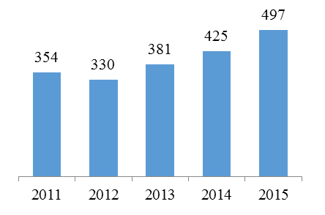

0

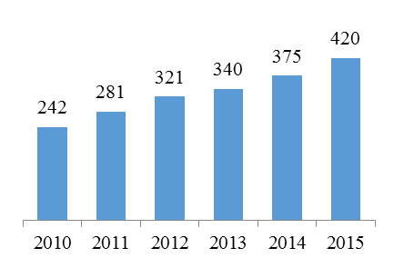

图21 战略性新兴产业上市公司年末员工数变化（万人）

数据来源：国家信息中心

（撰稿：国家信息中心）